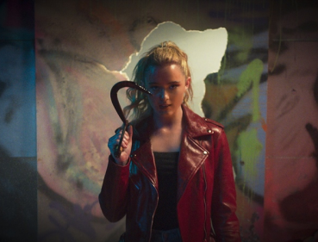
Slečna beštia
(Freaky)
Premiéra: 29. 7. 2021

UIP - Universal, USA, 2020
Réžia: Christopher Landon
Scenár: Michael Kennedy, Christopher Landon
Kamera: Laurie Rose
Hrajú: Vince Vaughn, Kathryn Newton, Alan Ruck, Katie Finneran

Čo sa stane, keď si milučké, blonďavé stvorenie prehodí telo s vyšinutým sériovým vrahom? Odpoveď nájdete v hororovej komédii Slečna beštie režiséra Christophera Landona, ktorý natočil podobne žánrovo ladenú hračku Všetko najhoršie.

Keby film Slečna beštia bol klasický horor o vyčíňaní sériového zabijaka, roztomilo naivná študentka Millie (Kathryn Newton) by sa s veľkou pravdepodobnosťou stala jednou z jeho prvých obetí. Monštrum, prezývané Mäsiar (Vince Vaughn), si ju tiež neomylne vyhliadne, lenže namiesto ďalšieho zárezu na pažbe si vinou istého magického rituálu zo stretnutia s Millie odnesie veľmi nepríjemnú životnú komplikáciu. Ak je však slovo "komplikácia" pre situáciu, keď sa ráno prebudí v jej tele, dostačujúce. Millie je na tom ešte horšie, musí sa vysporiadať s tým, že sa z nej cez noc stal tučný päťdesiatnik, po ktorom idú policajti z celej Ameriky. Naviac má len 24 hodín na to, aby vrátila veci do normálu, inak v tom chlapovi zostane uväznená naveky. Zatiaľ čo Millie sa v tele Mäsiara trápi a premýšľa, ako z neho von, Mäsiar v Millie si to naplno užíva. Získal krytie, o akom sa mu ani nesnívalo, a navyše k tomu školu plnú nič netušiacich študentov a študentiek, ktorými si môže prakticky bez práce vylepšovať skóre. Pretože koho by napadlo, že sa v naivke, ktorá bola doteraz považovaná za šikanovanú úbožiačku, skrývajú neukojiteľné vražedné sklony?
Produkujúca spoločnosť Blumhouse si za niekoľko rokov vybudovala skvelú povesť filmami, ktoré originálne a pritom divácky atraktívne inovovali hororový žáner, či už do neho miešali prvky kritickej satiry (Uteč, My), alebo sci-fi a komediálne prvky (Všetko najhoršie). Aj keď filmov o nedobrovoľnej výmene tiel už vzniklo mnoho, kombinácia, ktorú ponúka Slečna beštia, nie je opozeraná, plná čierneho humoru a dramatických scén, ktoré idú až na dreň. Kostnú.

Pristupnosť: nevhodné pre vekovú kategóriu maloletých do 15 rokov
Žáner: komédia/horor
Verzia anglicky so slovenskými titulkami
Stopáž: 102 min
Formát: 2D DCP, zvuk 5.1
Monopol do: 29. 7. 2024

